**列表渲染：**

**写在前面：v-for指令通常加在el这个元素的子元素上。**

**一、v-for**

1. 基本用法

a) 用v-for指令根据一组**数组**的选项列表进行渲染。

v-for 指令需要以 item in items 形式的特殊语法， items 是源数据数组并且 item 是数组元素迭代的别名。

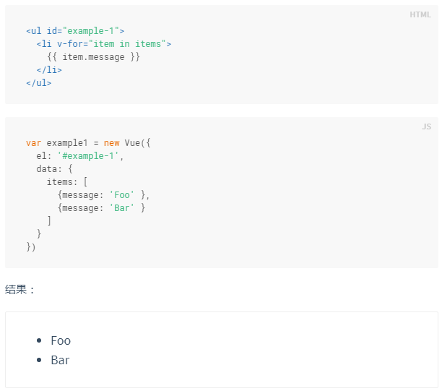

b) v-for还支持一个可选的第二个参数为当前项的索引。

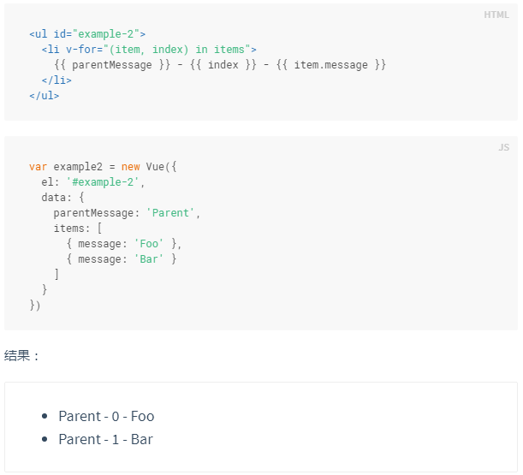

c) 也可以用of代替in作为分隔符，因为它最符合javascript迭代器的语法。

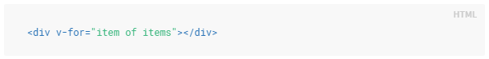

2. v-for with template标签

可以用带有v-for的<template>标签来渲染多个元素块。

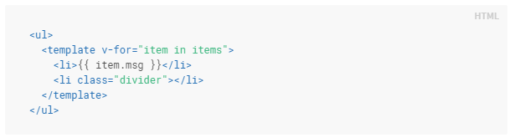

同样是渲染出多个li，与把v-for直接写在li上相比，可以隔一个li添加一个其他li，如上例中class为divider的li元素。

3. 对象迭代

直接在实例data中添加一个名为object的对象，然后通过value in object或(value, key) in object或(value, key, index) in object三种方式渲染到html页面。

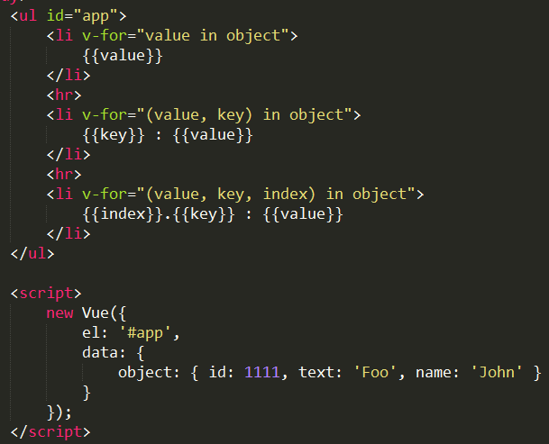

注：感觉采用这种方式对数据格式过于局限，我们在实际项目中常用json格式的数组装数据。

4. 整数迭代

v-for 可以直接取整数。 